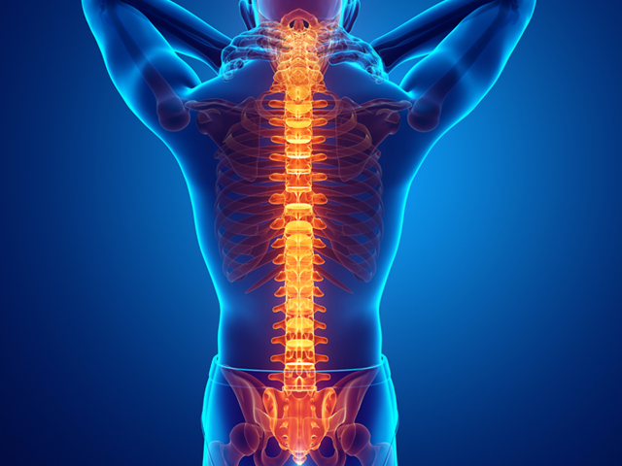

Hüftmobilisation zur Entlastung der Wirbelsäule

http://www.bewegungserziehung.at/dokumente/news/corona/BSPA_Video3_Hüftmobilisation.mp4

Anmerkung:

Fehlende Hüftmobilität kann Beschwerden im Knie auslösen und stellt eine Hauptursache für die Volkskrankheit Nummer Eins dar, die Rückenschmerzen.
Das Sitzen unterstützt dieses Phänomen, leider :/

Intermittierende Rumpfkräftigung zur Stabilisierung der Wirbelsäule

http://www.bewegungserziehung.at/dokumente/news/corona/BSPA_Video7_Intermittierende.mp4

Anmerkung:

Die Rumpfstabilität spielt sowohl bei alltäglichen Bewegungen als auch beim Sport eine sehr große Rolle, egal ob es sich um kleinere Koordinationsbewegungen oder größere, kraftvolle Bewegungen handelt. Nur mit einer stabilen, kräftigen Rumpfmuskulatur kannst du deine Wirbelsäule ausreichend stützen, eine optimale Körperhaltung erreichen und deine volle Bewegungskraft sicher nutzen.

„Tu deinem Leib etwas Gutes, damit deine Seele Lust hat, darin zu wohnen.“
– Teresa von Ávila

